我们离氢能经济还有多远？

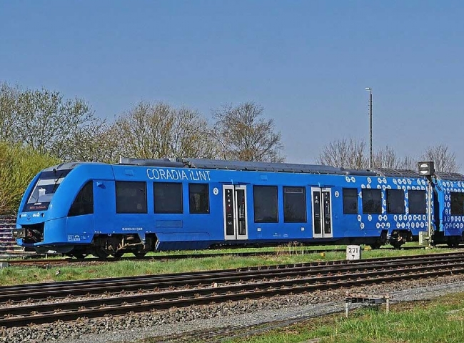
氢气燃料
氢燃料是一种与氧气一起燃烧的零排放燃料。当氢气在空气中燃烧时，只产生水蒸气。因此，它是一种完全无污染的燃料。这一事实导致一些人提出了一个完全基于氢气的能源经济。
氢气可以通过两种方式生产。首先，它可以通过电解过程从水中的氧分子中分离出来。电解可以由可再生能源驱动，如风能、水能和太阳能，因此它不产生任何排放。缺点是，在不使用化石燃料的情况下，这样做非常昂贵。它也可以通过将其从化石燃料中的碳氢链上分离出来（蒸汽重整）来生产，这个过程本身就会产生温室气体排放。截至2018年，大约有95%是由化石燃料生产的。目前，为了以可承受的价格获得这种清洁能源，你必须使用 "肮脏 "的能源。

目前的用途
在目前世界各地生产的氢气中，55%用于合成氨，在炼油厂（25%）和甲醇生产（10%），所有其他应用只占约10%，其中包括用于燃料电池或内燃机。
氢气被认为是未来的一种能源。然而，通过从自然资源中生产氢气，再加上碳捕集与封存（一套将二氧化碳封存在地下的减排技术），已证明大规模和低排放的氢气生产已经存在。因此，与其他关键的减排方案一起，氢气生产的大规模部署可以启动能源转型。
趋势
国际能源署（IEA）表示，清洁氢气目前正在享受前所未有的政治和商业势头，世界各地的政策和项目数量迅速扩大。它的结论是，现在是扩大技术规模和降低成本以使氢气得到广泛使用的时候了。目前全球政府对氢气部署的政策支持在公共汽车、乘用车和加气站方面最大。
国际能源署发现，氢气的未来取决于政府的支持，因为能源转型中超过70%的投资将直接来自政府，或由政府政策推动。
运输业
在运输方面，氢燃料电池汽车的竞争力取决于燃料电池成本和加气站，而对于卡车来说，首要任务是降低氢气的交付价格。汽车制造商和环保人士长期以来一直称赞燃料电池是一项革命性的技术，可以减少尾气排放，而且燃料电池的效率是使用汽油的内燃机的两到三倍。下一个挑战是建立氢气站网络，以便车主能够为他们的汽车加油。
加利福尼亚州有30个这样的站，足以使车主在整个州内行驶而不用担心氢气耗尽，它打算在2020年之前将其扩大到100个。到目前为止，燃料电池汽车的销售还仅限于该州。
日本正在寻求在全球范围内促进氢能的发展，它已经得到了30个国家的支持，计划在10年内在全球建立1万个加氢站。

结论
发展氢能经济更严重的问题是，相对于其他能源解决方案，氢气目前在金钱和能源成本上都很昂贵。它必须通过燃烧煤炭或石油来生产所需的电力，这几乎是无污染的，或者通过核电来生产。在任何能源生产计划中，必须考虑到整个过程，从开始到结束，以及其所有的影响。
氢气经济可能会在世界各国政府的巨大努力下实现，扩大规模以使其负担得起，以及像日本这样的领导者在科学和后勤方面取得进展，并为其他国家的发展设定一个方向。
更有可能的是，它将取决于我们对当前能源资源的使用变得稀缺或政治上不可持续。氢经济的领导者很可能是像日本这样的国家，他们自我激励，科学先进，并且已经在进口大部分能源，因此，本土的解决方案似乎是值得冒险的。

